Міністерство освіти і науки України

Національний технічний університет України «Київський політехнічний інститут імені Ігоря Сікорського"

Факультет інформатики та обчислювальної техніки Кафедра інформатики та програмної інженерії

Звіт

з лабораторної роботи № 2 з дисципліни

«Основи програмування 1. Базові конструкції»

Варіант №11

Виконав студент ІП-14 Кирилюк Костянтин Віталійович

(шифр, прізвище, ім'я, по батькові)

Перевірив

( прізвище, ім'я, по батькові)

Київ 2021

**Лабораторна робота №2**

# Тема: Організація розгалужених процесів

**Мета**: дослідити подання керувальної дії чергування у вигляді умовної та альтернативної форм та набути практичних навичок їх використання під час складання програмних специфікацій.

**Хід роботи**

**Задача.**

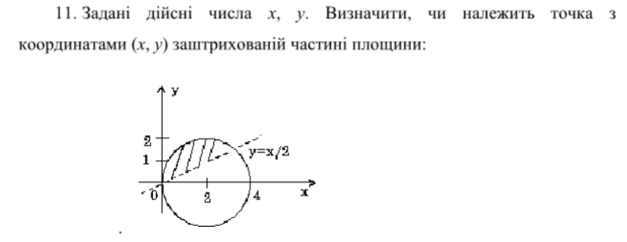

**Постановка задачі.**

**Результатом виконання задачі є логічний вираз: чи належить точка заштрихованій частині площини.**

**Математична модель.**

|  |  |  |  |
| --- | --- | --- | --- |
| **Змінна** | **Тип** | **Ім'я** | **Призначення** |
| Координата x | Дійсне | X | Вхідні дані |
| Координата y | Дійсне | Y | Вхідні дані |
| Результат | Логічний | R | Результат, вихідні дані |

**Блок-схема.**

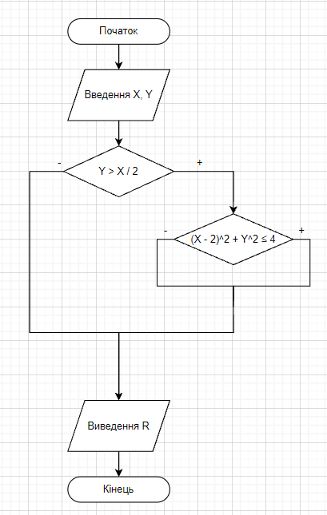

**Випробування коду на С++:**

*Код:*

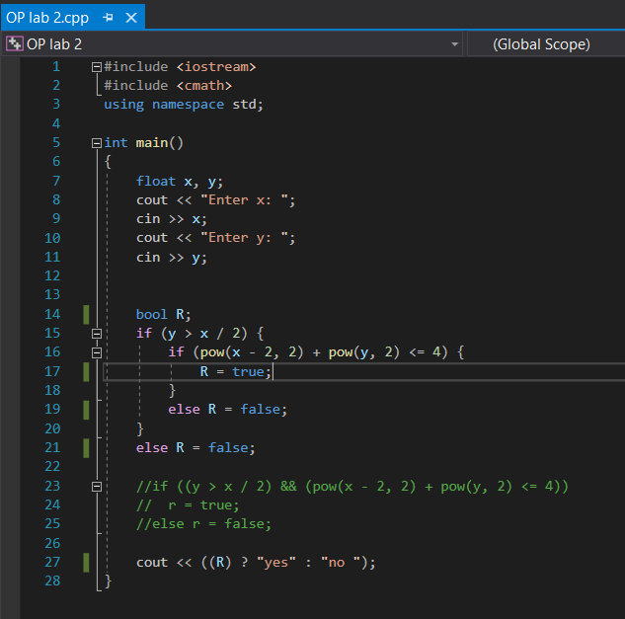

*Результат:*

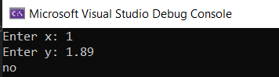

**Випробування коду на Python:**

*Код:*

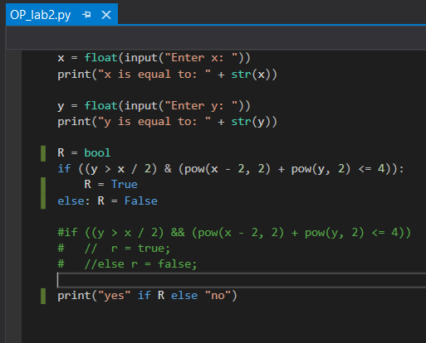

*Результат:*

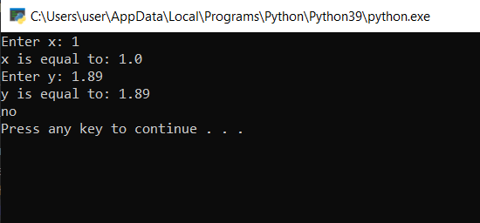

**Висновок:**

При виконанні лабораторної роботи було використано оператори вибору альтернативної форми, особливістю яких є виконання одних операцій, якщо виконується певна умова, і альтернативних операцій, якщо умова не виконується. Як наслідок, було набуто навичок подання операторів вибору у вигляді блок-схеми написання коду.